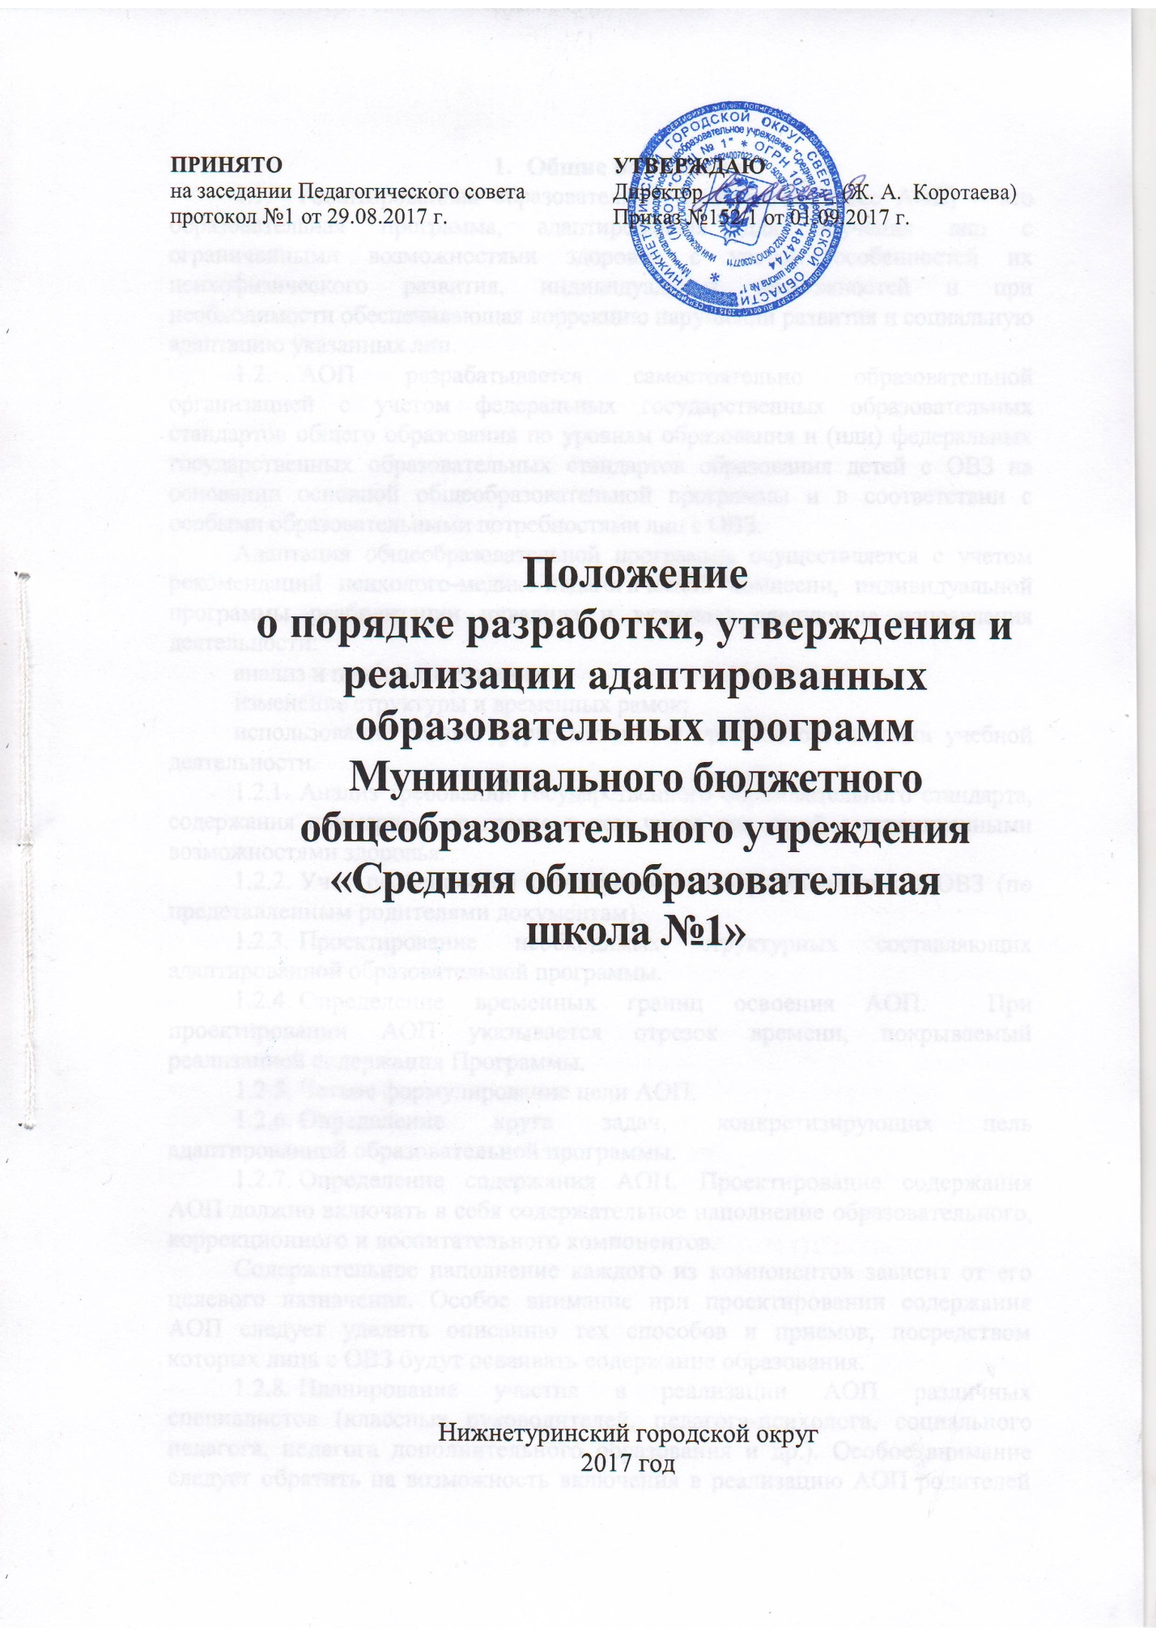
      - Общие положения
  - Адаптированная образовательная программа (далее АОП) – это образовательная программа, адаптированная для обучения лиц с ограниченными возможностями здоровья с учетом особенностей их психофизического развития, индивидуальных возможностей и при необходимости обеспечивающая коррекцию нарушений развития и социальную адаптацию указанных лиц.
  - АОП разрабатывается самостоятельно образовательной организацией с учетом федеральных государственных образовательных стандартов общего образования по уровням образования и (или) федеральных государственных образовательных стандартов образования детей с ОВЗ на основании основной общеобразовательной программы и в соответствии с особыми образовательными потребностями лиц с ОВЗ.
Адаптация общеобразовательной программы осуществляется с учетом рекомендаций психолого-медико-педагогической комиссии, индивидуальной программы реабилитации инвалида и включает следующие направления деятельности:
анализ и подбор содержания;
изменение структуры и временных рамок;
использование разных форм, методов и приемов организации учебной деятельности.
- Анализ требований государственного образовательного стандарта, содержания примерных программ, в том числе для детей с ограниченными возможностями здоровья.
- Учет особенностей психофизического развития лиц с ОВЗ (по представленным родителями документам).
- Проектирование необходимых структурных составляющих адаптированной образовательной программы.
- Определение временных границ освоения АОП. При проектировании АОП указывается отрезок времени, покрываемый реализацией содержания Программы.
- Четкое формулирование цели АОП.
- Определение круга задач, конкретизирующих цель адаптированной образовательной программы.
- Определение содержания АОП. Проектирование содержания АОП должно включать в себя содержательное наполнение образовательного, коррекционного и воспитательного компонентов.
Содержательное наполнение каждого из компонентов зависит от его целевого назначения. Особое внимание при проектировании содержания АОП следует уделить описанию тех способов и приемов, посредством которых лица с ОВЗ будут осваивать содержание образования.
- Планирование участия в реализации АОП различных специалистов (классных руководителей, педагога-психолога, социального педагога, педагога дополнительного образования и др.). Особое внимание следует обратить на возможность включения в реализацию АОП родителей (законных представителей) обучающегося с ОВЗ, или группы обучающихся с ОВЗ со схожими нарушениями развития.
- Определение форм и критериев мониторинга результатов освоения адаптированной образовательной программы.
Следует предусмотреть критерии промежуточной и итоговой оценки результативности освоения АОП.
  - При решении вопроса о переводе обучающегося с ОВЗ как не прошедшего промежуточную аттестацию необходимо руководствоваться:
пунктом 20 Приказом Министерства образования и науки РФ от 30.08.2013 №1015 Об утверждении Порядка организации и осуществления образовательной деятельности по основным общеобразовательным программам – образовательным программам начального общего, основного общего и среднего общего образования;
пунктом 9 статьи 58 Федерального закона «Об Образовании в Российской Федерации» от 29.12.2012 №273-ФЗ.
  - Решение о переводе обучающегося с ОВЗ на АОП принимается на основании рекомендаций психолого-медико-педагогической комиссии и при согласии письменном заявлении родителей (законных представителей).
  - Педагогический совет общеобразовательного учреждения ежегодно утверждает АОП для обучающихся с ОВЗ и (или) группы обучающихся с ОВЗ.

2. Структура адаптированной образовательной программы
2.1. Компонентный состав структуры АОП для обучающегося с ОВЗ:
2.2.1. Титульный лист;
2.2.2. Пояснительная записка, в которой излагается краткая психолого-педагогическая характеристика лиц с ОВЗ, с описанием особенностей их психофизического развития. На основе данных психолого-педагогической диагностики формулируется цель и задачиобучения по предмету или предметам на текущий период.
В пояснительной записке обязательно следует указать примерные программы, на основе которых подготовлена АОП, а также обосновать варьирование, если имеет место перераспределение количества часов, отводимых на изучение определенных разделов и тем, изменение последовательности изучения тем и др.
2.2.3. Содержание программы. Компонент структуры АОП, раскрывающий ее содержание по трем блокам: образовательный, коррекционный и воспитательный. Проектирование каждого из трех блоков должно идти с учетом развития предметных, метапредметных и личностных результатов освоения обучающимися АОП
образовательный компонент АОП раскрывается содержание образования по годам обучения, ожидаемые результаты предметных достижений, формы оценивания предметных достижений обучающихся с ОВЗ;
коррекционный компонент, излагает направления коррекционной работы с обучающимся (обучающимися), ее приемы, методы и формы. В коррекционном блоке должна быть предусмотрена деятельность учителя-дефектолога, учителя-логопеда, педагога-психолога.
воспитательный компонент содержит описание приемов, методов и форм работы, реализуемых в урочное и внеурочное время.
2.2.4. Основные требования к результатам реализации АОП.
В данном разделе АОП следует соотнести цель и задачи Программы с ее планируемыми результатами, а также конкретно сформулировать результаты реализации программы на уровне динамики показателей психического и психологического развития обучающегося (обучающихся) и уровне сформированности ключевых компетенций. Эти требования являются основой для осуществления промежуточной и итоговой оценки результативности АОП. Требования к результатам реализации Программы можно не выделять в особый раздел, а проектировать их параллельно с описанием содержания Программы в рамках обозначенных выше компонентов.
2.2.5. Система контрольно-измерительных материалов включает в себя тестовые материалы, тексты контрольных работ, вопросы для промежуточной и итоговой аттестации, включает критерии оценки проверочных работ.

3. Условия реализации адаптированной образовательной программы
3.1. Реализация АОП должна предусматривать создание в образовательной организации специальных условий, которые должны быть применимы к конкретной категории лиц с ОВЗ.
3.2. При реализация АОП необходимо создавать условия:
учет особенностей ребенка, индивидуальный педагогический подход, проявляющийся в особой организации коррекционно-педагогического процесса, в применении специальных методов и средств обучения, компенсации и коррекции нарушений развития (информационно-методических, технических);
реализация коррекционно-педагогического процесса педагогами и педагогом-психологом соответствующей квалификации;
предоставление обучающемуся с ОВЗ медицинской, психолого-педагогической и социальной помощи;
привлечение родителей в коррекционно-педагогический процесс.
3.3. К реализации АОП в образовательном учреждении должны быть привлечены тьютор, учитель-дефектолог, учитель-логопед, педагог-психолог.

4. Порядок разработки и утверждения адаптированной образовательной программы
4.1. Порядок разработки и утверждения рабочих программ определяются настоящим положением МБОУ «СОШ №».
4.2. Рабочие программы рассматриваются на школьных методических объединениях школы. По итогам рассмотрения оформляется протокол.
4.3. Рабочие программы утверждаются педагогическим советом школы. По итогам утверждения рабочих программ издается приказ МБОУ «СОШ №1» «Об утверждении адаптированных образовательных программ».

5. Контроль за реализацией рабочих программ
Контроль за реализацией рабочих программ осуществляется в соответствии с планом внутришкольного контроля.

